Лекция 9. Переработка окисленных медных руд

Переработка дробленной окисленной медной руды (кучное выщелачивание)
Казахстан занимает третье место в мире по запасам меди, но по содержанию в руде 63-е. Проводить разработку бедных месторождений экономически не выгодно. Отрабатывать некоторые из них можно только методом кучного выщелачивания без строительства обогатительной фабрики.
Типичная технологическая схема кучного выщелачивания меди представляется в следующем виде. Кучи дробленой руды укладывают на специально подготовленное основание аналогично тому, как и при кучном выщелачивании благородных металлов. Объем куч составляет 100-500тыс.т. Крупность руды не превышает 300 мм. Высота кучи колеблется от 4,5 до 7 м. В качестве растворителя при выщелачивании меди используют раствор серной кислоты с концентрацией 5-25 г/дм³ (рН=1-1,3 с расходом 0,04 – 0,07 дм³/мин на 1м²). Кучному выщелачиванию подвергают и хвосты обогащения (окомкованные).
При кучном выщелачивании разбавленная серная кислота взаимодействует с такими минералами, как азурит, малахит, тенорит, хризоколла и др., образуя растворимые соли:
Cu₃(OH)₂(CO₃)₂ +3H₂SO₄ = 3CuSO₄ + 2CO₂ + 4H₂O;
(Азурит)
Cu₂ (OH)₂CO₃ +2 H₂SO₄ = 2CuSO₄ + CO₂ + 3H₂O;
(Малахит)
CuO + H₂SO₄ = CuSO₄ + H₂O
(Тенорит)
CuSiO₃·2H₂O + H₂SO₄ = CuSO₄ + SiO₂ + 3H₂O
(Хризоколла)
При кучном выщелачивании такие сульфиды, как халькопирит, ковеллин и халькозин, обычно считаются практически не растворимыми минералами в растворах серной кислоты при обычных условиях. Однако при кучном выщелачивании, продолжительность которого измеряется месяцами, под действием сульфата оксида железа, кислорода и воды происходит их медленное растворение.
Серная кислота и сульфат оксида железа, необходимые для выщелачивания медных руд, образуются за счет окисления пирита под воздействием кислорода воздуха и воды.

4FeS₂ + 15О₂ + 2 H₂O = 2Fe₂(SO₄)₃ + 2H₂SO₄
CuFeS₂ + 2Fe₂(SO₄)₃ + 2H₂O + 3O₂ = CuSO₄ + 5FeSO₄ + 2 H₂SO₄,
0,5Cu₂S + Fe₂(SO₄)₃ = CuSO₄ + 2FeSO₄ + 0,5S

CuS + Fe₂(SO₄)₃ = CuSO₄ + 2FeSO₄ + S
Содержание серной кислоты после выщелачивания 1-4 г/дм³ (рН=1,7-2,0). Выделение меди из раствора проводят методом цементации на железе или экстракцией.
Метод цементации – простейший способ извлечения меди из раствора. В основу процессов заложены две окислительно-восстановительные реакции:
Fe → Fe ⁺² + 2e (E= -0.440B),
Cu⁺²→ Cu – 2e (E= +0.377B), т.е.
Fe + Cu⁺² → Cu + Fe⁺²; Fe + H₂SO₄ = H₂ + FeSO₄
Fe + CuSO₄ = FeSO₄ + Cu; Fe + Fe₂(SO₄)₃ = 3FeSO₄
(основная реакция) (побочная реакция)

В соответствии с реакцией на 1кг. Cu требуется 0,88 кг Fe.
Эффективно идет цементация в растворе, содержащем 0,3-1,0% свободной серной кислоты.
После выщелачивания отношение меди к железу в растворе составляет 1,9/1,0, в то время как отношение содержания меди к железу в циркулирующем растворе после цементации – 0,2/1,0.
Для цементации меди можно также использовать алюминиевый скрап и ферромарганец.
Извлечение меди из раствора цементацией 90-98%.
Методу цементации на железе свойственны некоторые недостатки, а именно:
- -происходит накопление железа в циркулирующем растворе;
- -получаемый медный концентрат (цементная медь) недостаточно чист (40 – 80%);
- -большой расход осадителя (железной стружки, консервных банок и др.) - 1-2 кг железа на 1 кг меди.
Оптимальными условиями процесса цементации из растворов во вращающемся барабане являются плотность загрузки скрапа 2,5-2,8 кг/дм³ раствора при его поверхности 1,4м²/кг, продолжительность контакта раствора со скрапом 5-6 мин, скорость вращения барабана 40-65 об/мин. Кислотность раствора 1,0 г/дм³. Удельный расход скрапа – 1,054 кг/кг меди.
Цементную медь перерабатывают в конверторе совместно с медным штейном. Ее предварительно брикетируют на валковом прессе. Плотность брикетов 2500 кг/м³. На брикетирование подают 3-5 вес % оксида кальция.
Технологические схемы кучного выщелачивания с использованием цементации приведены на рисунках 5.1.
Для цементации используют различные типы цементаторов. Типичные технологические показатели кучного выщелачивания меди из куч и отвалов приведены в таблице 5.1.
Растворы с кучного выщелачивания с низким содержанием меди нельзя отправлять непосредственно на электролиз из-за низкого выхода по току и поляризации.
Содержание меди в растворе должно быть не менее 10г/дм³ и желательно не более. В этом случае можно использовать стандартную технологию электролиза. Для того, чтобы повысить содержание меди в растворе используют экстракцию.
По сравнению с цементацией технология экстракции – электроосаждение позволяет:
- -получить катодную медь высокой чистоты, вместо цементной меди;
- -устранить необходимость закупки железного скрапа;
- -снизить расход серной кислоты (расход серной кислоты на тонну извлеченной меди снижается примерно в 2,5 раза);
- -устранить образование гидратированного сульфата железа, осаждающего некоторое количество меди и покрывающего руду, что приводит к ухудшению проницаемости растворов через руду.
Таблица 5.1
Показатели кучного выщелачивания меди
Показатели | Единицы измерения. | Тип выщелачивания
Показатели | Единицы измерения. | В кучах | В отвалах
Максимальная масса кучи (отвла) | тыс.т | 110 | 1800
Максимальная толщина слоя (общая высота кучи (отвала)) | м. | 6/60 | 8/72
Среднее содержание меди в руде | % | 0,4 – 0,5 | 0,15
Продолжительность выщелачивания | сут. | 120 | 180
Продолжительность сушки (окисления) | сут. | 30 | 100
Подача раствора | м³/мин. | 0,76 | 14
Содержание серной кислоты в подаваемом растворе | г/дм³ | 20  (рН=1,35) | 8  (рН=2,6)
Содержание серной кислоты после выщелачивания | г/дм³ | 4  (рН=1,7) | 1  (рН=2,0)
Содержание меди в растворе после выще-лачивания | г/дм³ | 1,9 | 1,3
Содержание меди в циркулируемом раст-воре (после экстрак-ции или цементации) | г/дм³ | 0,2 | 0,1
Производительность меди | т /сутки | 20,25 | 20,6

Для примера ниже приводятся технология кучного выщелачивания меди с использованием процесса экстракции - электроосаждение, применяемая на одной из фирм США.
На предприятии в эксплуатации находится 13 куч (11-в стадии выщелачивания, 2-в стадии подготовки). Количество растворов, находящихся в обороте, составляет 14 тыс м³/сут. (9,7м³/мин). Продолжительность цикла выщелачивания 120 дней, из них 75 дней – орошение и 45 дней – дренаж продукционных растворов.
Переработка окисленных медных руд с применением агитационного сернокислотного выщелачивания
Схема: выщелачивание - цементация. Цементация меди из сернокислотных растворов железом (1,2-4 кг на 1 кг меди) основана на реакции:
Cu²⁺+Fe → Cu + Fe²⁺
Поступающие на цементацию растворы сернокислотного выщелачивания, содержащие 0,3-3 г/л меди, 2-8 г/л железа (в том числе 3-5 г/л Fe³⁺), 0,5-1 г/л шламов, и имеющие рН 1,5-3,5, обычно подвергают предварительной обработке, цель которой - нейтрализовать избыточную кислотность и довести рН раствора до 2,5-3, позволяющей осадить значительную часть железа в виде Fe(OH)₃; восстановить растворенную часть железа до двухвалентного состояния; очистить раствор от шламов и выпадающих осадков в прудках-отстойниках. Для интенсификации осаждения тонких частиц применяют флокулянты (сепаран, полиакриламид и др.).
Для цементации меди используют губчатое железо (полученное
из окисленных железных руд, пиритных концентратов и др.), чугунную
или железную стружку, скрап или консервную жесть, измельченные,
дробленые или измятые до получения однородной крупности (менее 2 мм). Цементация меди осуществляется в простых и «активированных» желобах, цементационных барабанных цементаторах, конусных цементаторах с извлечением меди 90-95% в цементный осадок, содержащий 60-87% меди, отделяемый от раствора сгущением или центрифугированием. При меньшем содержании меди, крупные включения скрапа и мусора отсеивают, а мелкие частицы скрапа удаляют магнитной сепарацией. На фабрике «Кананеа» цементный осадок подвергают самостоятельному флотационному обогащению, на других фабриках его объединяют перед флотацией с измельченной сульфидной рудой.
Примером комплексного использования сырья при одновременной переработке сульфидных и окисленных руд на предприятии является технология, принятая на комбинате «Лейкшор» (рисунок 5.2).
Схема: выщелачивание - цементация (осаждение) - флотация. Поданной схеме измельченную руду или продукты обогащения подвергают выщелачиванию слабыми растворами серной кислоты при перемешивании в чанах с мешалками. Пульпа, содержащая растворенную медь, поступает в чаны - цементаторы, куда добавляют губчатое железо или измельченную чугунную стружку, а затем направляется во флотационные машины, где цементная медь в виде тонких частичек флотируется вместе с имеющимися сульфидами меди в слабокислой среде с получением богатого медного концентрата и отвальных хвостов.
Технология разработана в СССР проф. В. Я. Мостовичем в 1930 г. и известна под названием «процесс Мостовича», «комбинированный процесс», схема ВЦФ или ВОФ - в советской и LPF-в зарубежной литературе (по начальным буквам слов основных операций). Она получила широкое распространение на американских предприятиях и имеет следующие достоинства: высокая скорость выщелачивания и относительно небольшой объем чанов; устраняется необходимость отделения раствора от твердой части пульпы и его очистки перед цементацией (как по схеме: выщелачивание- цементация), в результате чего сокращаются капитальные затраты на оборудование и здания; возможность полного извлечения при флотации вместе с цементной медью всегда имеющихся в окисленных и смешанных рудах сульфидов меди, которые при гидрометаллургическом процессе (выщелачивании) извлекаются только на 40-70%; возможность дополнительного извлечения в медный концентрат благородных и некоторых других металлов (на 60-70%), которые при выщелачивании серной кислотой практически не растворяются и остаются в отвальном продукте.
Схема: выщелачивание- цементация - магнитная сепарация. Данная схема, получившая название ВЦМС (по начальным буквам операции), также разработана в СССР и отличается от рассмотренной выше схемы ВЦФ тем, что в ней флотации заменена магнитной сепарацией частиц железа, покрытых цементной медью.
Схема: выщелачивание - осаждение-флотация. По данной схеме
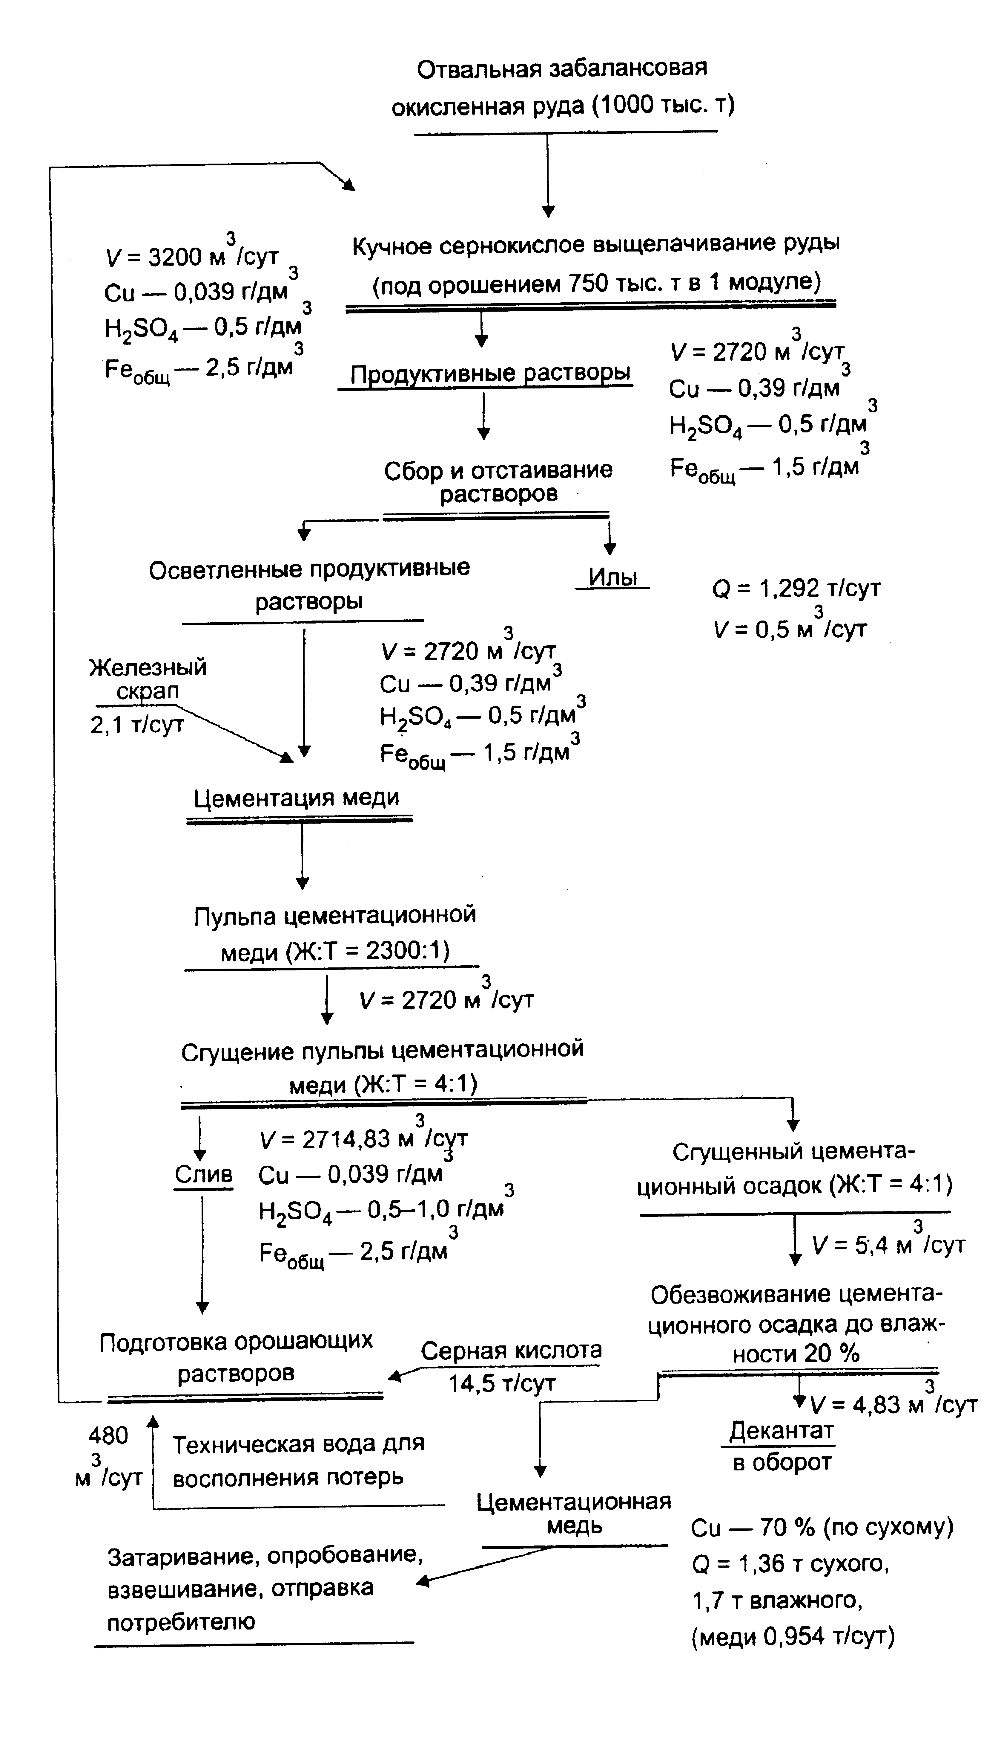
Рисунок 5.1- Схема кучного выщелачивания забалансовых медных руд (Уралэлектромедь)
растворенная медь из сернокислотных растворов перед флотацией осаждается в виде сульфида меди продувкой пульпы газообразным сероводородом, загрузкой сернистого натрия или другого сульфидизатора (например, сульфида кальция или бария). Процесс используется в промышленных условиях на фабрике «Бор» для доизвлечения окисленной меди из шламовой части хвостов сульфидной флотации (95% класса —0,074 мм), содержащей 0,1—0,2% меди.

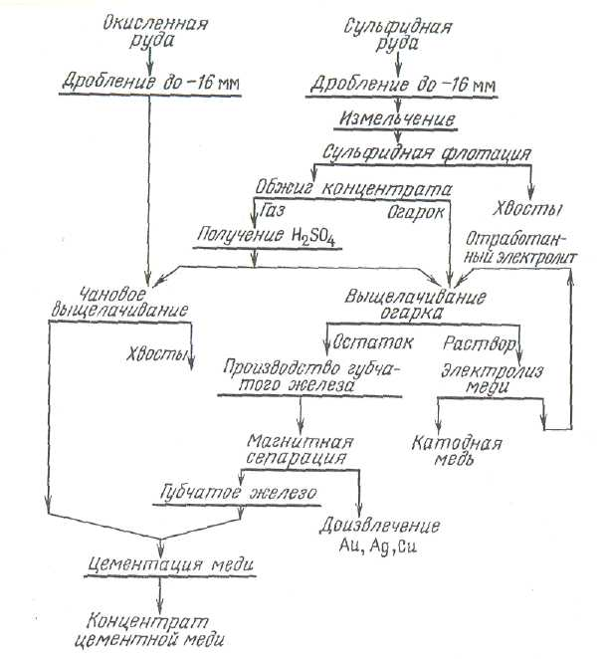
Рисунок 5.2- Технологическая схема переработки руд на медном
комбинате «Лейкшор»

Схема флотация - выщелачивание - сорбция - электролиз. По данной схеме, предлагаемой для переработки хризоколистых руд Удокана, извлечение сульфидных минералов из руд осуществляется флотацией, а из хвостов флотации окисленная медь выщелачивается серной кислотой. Растворенная медь сорбируется поверхностью ионообменной смолы, после отделения которой от пульпы и регенерации получают раствор, пригодный для получения из него катодной меди путем электролиза с нерастворимыми анодами.
Схема: флотация – выщелачивание – экстракция - электролиз. По данной схеме, в отличие от предыдущей, медь из растворов выщелачивания извлекается (на предприятиях: «Серро-Верде», «Нчанга», «Чингола» и др.) не сорбцией на ионообменных смолах, а экстракцией органическим веществом — экстрагентом, обладающим малой растворимостью в воде и способностью избирательно взаимодействовать с ионами меди, имеющимися в его структуре группировками, способными давать с медью прочные внутрикомплексные соединения. Наиболее часто в качестве экстрагента используют реагенты марки Ликс.
Наиболее крупным предприятием, использующим флотационно-экстракционную технологию, является в настоящее время медный комбинат «Чингола». По принятой на комбинате технологической схеме (рисунок 5.3) хвосты сульфидной флотации смешанных руд (0,4% меди) после сгущения и материал отвалов окисленных руд (2,15% меди) после измельчения при содержании 40-43% твердого в пульпе поступают на двухстадиальное выщелачивание в 12 чанах диаметром 10,6 м и высотой 18 м с пневматическим перемешиванием пульпы. Из них восемь чанов используют для первичного и четыре — для вторичного выщелачивания. Пульпу после 1 стадии выщелачивания подвергают сгущению и противоточной промывке в четырех последовательно работающих сгустителях диаметром 75 м с подачей в промывочные сгустители 8-10 г/т катионного флокулянта. Сгущенный продукт направляют на II стадию выщелачивания более крепкими растворами серной кислоты, после чего нерастворимый остаток промывается отработанными растворами, полученными в процессе экстракции (рафинатом) в пяти сгустителях того же размера с направлением выделенного осветленного раствора для использования в качестве оборотного. Сгущенный материал нейтрализуется известью для осаждения растворимых сульфатов и
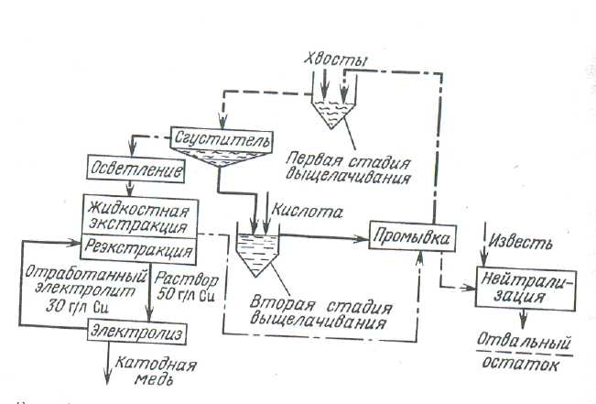

Рисунок 5.3 - Технологическая схема извлечения меди на комбинате «Чингола»

направляется в хвостохранилище. Раствор, полученный после 1 стадии выщелачивания, содержит около 2,5 г/л меди, 2 г/л серной кислоты, немного железа, магния, алюминия и около 100 мг/л взвеси.
Перед направлением на селективную экстракцию медьсодержащий раствор для снижения содержания взвеси пропускают через батарею песчаных фильтров, работающих под небольшим давлением. В результате фильтрования содержание взвеси снижается со 100 до 10 мг/л. Экстракция меди осуществляется в 12 контактных аппаратах (смесителях-отстойниках, каждый из которых имеет ширину 12,2 м и длину 36,6 м), работающих по принципу противотока с применением в качестве экстрагента реагента Ликс-64 в виде 20%-го раствора в керосине. В результате трехстадиальной экстракции максимальное количество меди переходит в органическую фазу. Реэкстракция меди из органической фазы проводится концентрированным раствором серной кислоты в две стадии. Полученный раствор, содержащий 50 г/л меди, поступает на электролиз. Освобожденная от меди органическая фаза возвращается в процесс экстракции.
Комбинированные схемы с применением комплексообразователей выщелачивания меди применяют при наличии в рудах карбонатов щелочноземельных металлов, оксидов и гидроксидов железа и марганца, алюмосиликатов и глин, интенсивно взаимодействующих с кислотой и приводящих к резкому повышению ее расхода, т. е. когда процесс кислотного выщелачивания меди становится практически неприменим. Выделение меди из аммиачных растворов осуществляется с применением SO₂, дистилляцией или жидкостной экстракцией с последующим электролизом меди.
Аммиачное выщелачивание использует фирма «Калумбет энд Гекла» (США) для извлечения меди из хвостов, содержащих в среднем 0,5% меди, в основном в виде самородной. Фирмы «Ред-Гранте майнинг энд личинг труст» и «Кеннекот» (США) применяют аммиачное выщелачивание при обработке окисленных медных руд, из которых медь плохо выщелачивается серной кислотой.
Комбинированные схемы переработки окисленных медных руд с использованием предварительного восстановительного обжига (метод сегрегации).
Восстановительный обжиг руды с последующей флотацией образующихся зерен металлической меди используют для переработки окисленных медных руд, непригодных к выщелачиванию вследствие высокого содержания в них кислоторастворимых карбонатов породы, для извлечения меди из труднообогатимых руд с высоким содержанием силикатов, сложных алюмосиликатов и алюмофосфатов меди и медьсодержащих гидроксидов железа. В качестве восстановителя могут использоваться углерод (кокс, уголь), оксид углерода, водород, углеводород, природный газ и другие углеродсодержащие вещества.
Промышленное применение в Чили, США, Перу, Мавритании, Замбии, Японии и других странах получил сегрегационно -флотационный процесс. Он включает сегрегационный обжиг измельченной руды с добавками (0,5-2%) твердого углеродистого восстановителя (кокса, угля) и поваренной соли (NaCI) в течение 10- 60 мин при температуре 700-800° С. В результате протекающих реакций при обжиге медь восстанавливается до металлической с одновременным укрупнением восстановленных частиц до 80—100 мкм. Полученный огарок охлаждают без доступа воздуха и подвергают флотации с сульфгидрильным собирателем (100-300 г/т) и добавками пенообразователя. В богатый по меди концентрат, содержащий обычно 35-70 % меди при извлечении ее около 90%, в процессе флотации извлекаются также имеющиеся в руде висмут и благородные металлы.
Процесс сегрегационного обжига может осуществляться в одну (как в процессе «сегрегации») или в две стадии (как, например, в процессе «ТОРКО» и «Митцуи»),
При одностадиальном процессе руду, смешанную с коксом и хлоридом натрия, нагревают и обжигают в одном аппарате. Так, например, на установке рудника «Беренгуэла» окисленную руду, содержащую 1,5% меди и 150- 600 г/т серебра, дробят (после сушки) в молотковой дробилке и измельчают вместе с углем и солью в шаровой мельнице до 65% класса-0,074 мм, увлажняют, гранулируют в чашевом грануляторе и полученные окатыши (диаметром 12 мм) подают в шахтную печь. Обожженные окатыши через систему заслонок, двигающихся возвратно-поступательно, сбрасывают для разрушения и охлаждения в закалочный бак с водой, откуда шнековым питателем подают в шаровую мельницу, работающую в замкнутом цикле с гидроциклонами, а затем - на флотацию при рН 8-8,4 без добавки извести. Амиловый ксантогенат (100 г/т) подают в мельницу, сосновое масло- в процесс флотации. После одной перечистки концентрат содержит 40-60% меди и 6- 15 кг/т серебра при извлечении меди 80-85% и серебра - около 80%.
Особенность двухстадиального процесса «ТОРКО» — использование печи кипящего слоя для быстрого предварительного нагрева руды в псевдоожиженном слое и вертикального шахтного реактора для сегрегационного обжига. Нагретая руда из печи кипящего слоя «переливается» через порог в шахтный реактор, примыкающий к ней вплотную. Сверху на вертикально движущийся слой подают уголь и кокс. Разгрузка шахтного реактора, имеющего температуру 800° С, через донное отверстие поступает в воду для охлаждения и далее направляется на измельчение и флотацию. Достоинство процесса — высокая скорость его протекания и небольшие расходы угля и соли; недостаток — низкий коэффициент использования тепла, поскольку отходящие газы в печи кипящего слоя имеют такую же температуру, как и нагретая руда.
Осуществление данного процесса на заводе «Рокома» дли переработки окисленных руд с содержанием 12-18% меди (рисунок 5.4) обеспечило получение концентратов, содержащих 59% меди при извлечении ее 94,7%. Процесс использовался также при переработке упорных медных руд рудника «Акджоут».
При использовании двухстадиального процесса «Митцуи», исходную руду предварительно обрабатывают горячими отработанными газами металлургических печей или энергетических котельных установок в циклопах и подготовленную таким образом руду загружают в барабанную печь, где производится ее обжиг с добавлением кокса и хлористого натрия. Схема цепи аппаратов установки «Митцуи» при переработке упорных окисленных медных руд месторождения «Катанна», содержащих 5,9% меди (представленных, в основном, хризоколлой и малахитом), 44 г/т серебра и 1,9 г/т золота, приведена на рисунке 5.5.

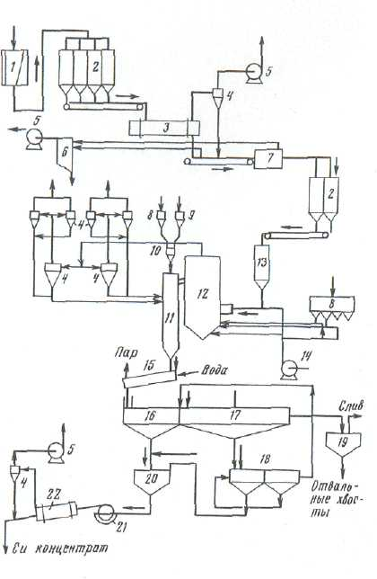 | Рисунок 5.4 - Схема цени аппаратов процесса «ТОРКО»:  1- щековая дробилка; 2- бункер для сырой руды; 3- трубчатая сушилка; 4 -циклон; 5- вентилятор; 6- скруббер; 7- стержневая мельница; 8- бункер для угля; 9 -бункер для соли; 10- бункер для смеси реагентов; 11-шахтный реактор; 12- печь кипящего слоя; 13-питающий бункер реактора; 14-воздуходувка; 15- закалочный желоб; 16-18-флотационные машины соответственно для основной, контрольной и перечисткой флотации; 19, 20-сгустители соответственно для хвостов и концентрата; 21- барабанный фильтр; 22 - вращающаяся сушилка
Реактор для нагрева руды состоит из серии последовательно расположенных по вертикали циклонов и поступающая сверху через питатель руда находится в них во взвешенном состоянии в струе горячего воздуха при -своем движении сверху вниз. Температура подаваемого в нижний гидроциклон воздуха составляет 1100° С, отходящих газов -менее 200°С. Из нижнего циклона руда с требуемой температурой (800°С) разгружается во вращающийся реактор, в который подают также соль (5 кг/т) и кокс (50 кг/т). После обжига в течение 20 мин, огарок из реактора разгружают в воду для его охлаждения, а затем подают на флотацию с амиловым ксантогенатом (0,38 кг/т). Z-200 (0,007 кг/т) и сосновым маслом (0,1 кг/т). Концентрат содержит 50,9% меди при извлечении %: меди 87,9; золота 73,5; серебра 83,9. Концентрат, полученный на установке рудника Катанга, содержит 53-58% меди при извлечении 75-80%.
Существенное достоинство процесса «Митцуи» — высокая эффективность использования тепла в циклонном нагревателе, простота управления нагревом и возможность использования подходящего местного топлива. Нагрев руды происходит настолько быстро, что разложения известняка не происходит. В роторном реакторе легко поддерживается требуемый состав реакционных газов, обеспечиваются хорошее перемешивание руды с восстановителем и успешное восстановление меди до металла.

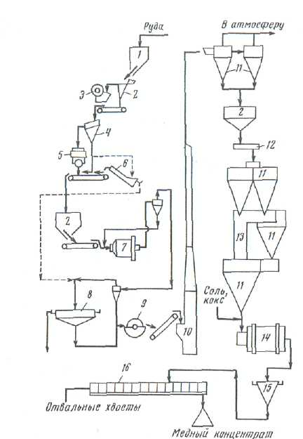 | Рисунок 5.5- Схема цепи аппаратов установки «Митцуи»:  1-бункер; 2- вибрационный питатель; 3-щековая-дробилка; 4-вибрационный грохот; 5- конусная дробилка; 6- классификатор; 7- шаровая мельница; 8- сгуститель; 9- барабанный фильтр; 10 -пневматическая конвейерная сушилка; 11- циклон; 12- шнековый питатель; 13- суспензионный нагреватель; 14- роторный реактор; 15- чан; 16 -флотационная машина
Сегрегационно-флотационный процесс обеспечивает наиболее высокое извлечение металлов при переработке труднообогатимых окисленных и смешанных медных руд. Однако он является одновременно наиболее сложным и дорогим процессом, требующим значительных затрат на строительство обжигового цеха. Процесс обычно неэкономичен, если руда содержит менее 3% меди и это существенно ограничивает возможность переработки больших, количеств сложных по составу медных руд, с его применением.

Лит.: 2осн.[115-147],[58-72], 3осн.[67-74]

Контрольные вопросы:

В чем сущность процесса ВОФ, применяемого при переработке окисленных медных руд?
- В чем сущность кучного выщелачивания меди?
- Какие реакции происходят в процессе сегрегации?

